HƯỚNG DẪN ĐĂNG KÝ DỰ THI ONLINE
1. Mục tiêu:
Đăng ký dự thi online là một chức năng trong hệ thống phần mềm số hóa Trung tâm Ngoại ngữ - Tin học Trường Đại học Phạm Văn Đồng, giúp học viên có nhu cầu thi cấp chứng chỉ ngoại ngữ và tin học các cấp độ dễ dàng đăng ký mà không cần phải đến trung tâm. Đồng thời, chức năng này cũng giúp cán bộ trung tâm kiểm sát hoạt động đăng ký của học viên, xét duyệt đăng ký của học viên cũng đơn giản, hỗ trợ công tác tạo phòng ôn tập, tạo danh sách thi đơn giản, hiệu quả mà không cần phải làm thủ công.
2. Các bước thực hiện:
Bước 1: Chọn đăng ký tham gia học/thi lần đầu hay đã đăng ký tham gia học/thi
1. Trên trang chủ, click vào nút , khi giao diện hiện ra, chúng ta chọn một trong hai tùy chọn “Đăng ký tham gia học/thi lần đầu” hay “Đã đăng ký tham gia học/thi”, sau đó nhấn nút “Bước tiếp theo”.
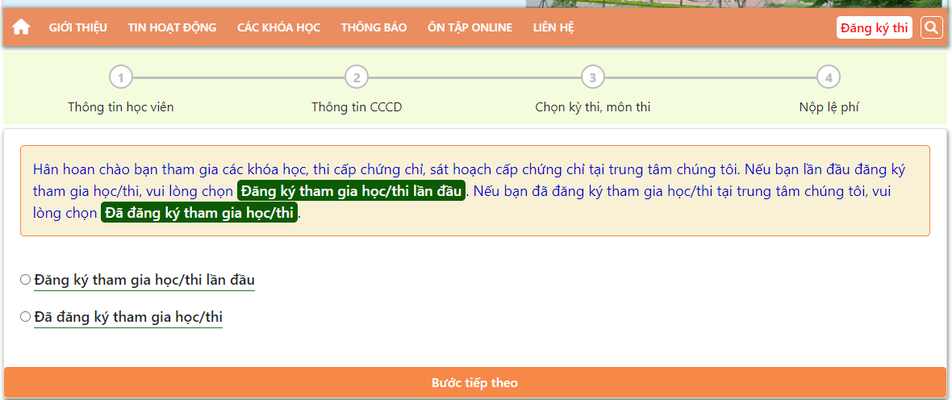
- Tùy chọn “Đăng ký tham gia học/thi lần đầu” dành cho học viên chưa tham gia khóa học/thi nào tại Trung tâm.
- Tùy chọn “Đã đăng ký tham gia học/thi” dành cho học viên đã đăng ký tham gia học/thi tại Trung tâm. Với tùy chọn này, học viên cần cung cấp số CCCD mà học viên đã đăng ký trước đó.
Bước 2: Nhập thông tin học viên đăng ký
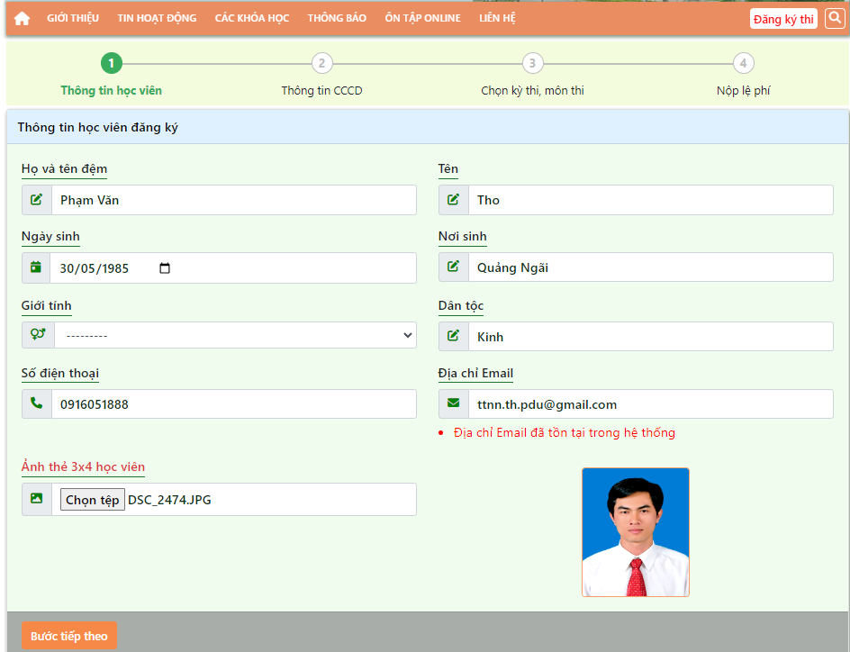
Sau đó, nhấn nút “Bước tiếp theo”
Bước 3: Nhập thông tin CCCD học viên, sau đó nhấn nút Bước tiếp theo, hoặc nhấn nút Về lại bước trước để kiểm tra thông tin
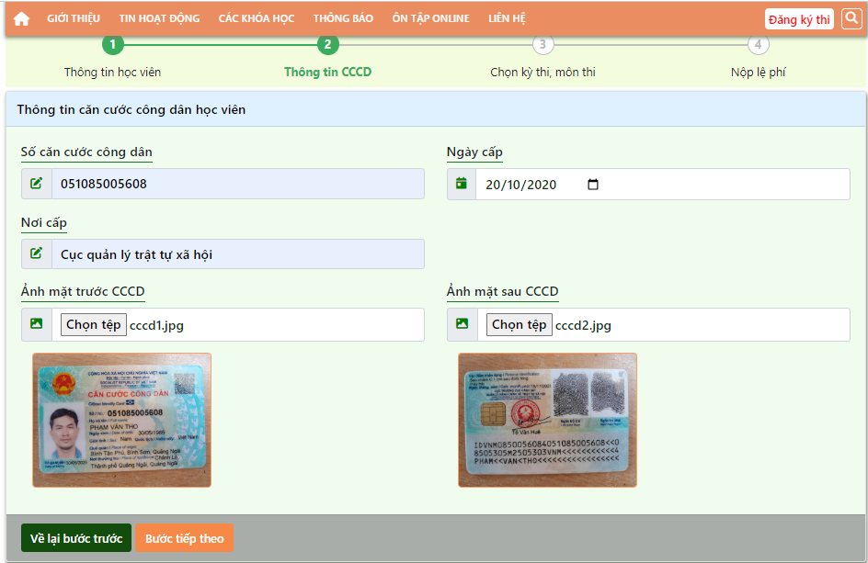
Bước 4: Chọn kỳ thi, môn thi, lần thi
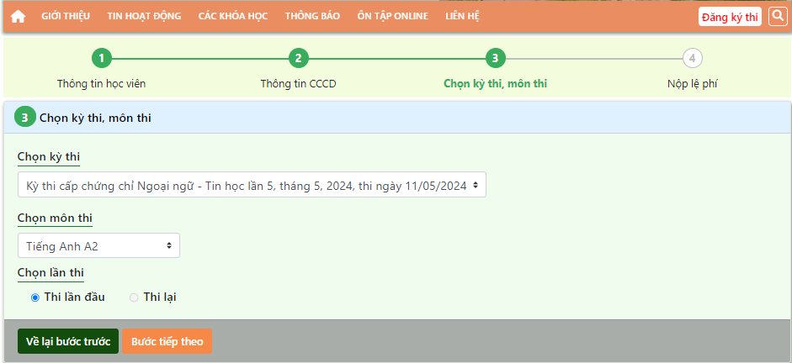
Ở bước này, học viên cần chọn kỳ thi, môn thi, lần thi.
- Nếu môn thi có yêu cầu cung cấp thông tin chứng chỉ cấp độ thấp hơn thì cung cấp ảnh chứng chỉ cấp độ thấp hơn theo yêu cầu.
- Nếu học viên thi lần đầu, thị hệ thống tự chọn thi lần đầu. Trường hợp thi lần 2, hệ thống sẽ kiểm tra và đưa ra môn thi lại đối với tin học ứng dụng, hoặc tất cả các môn đối với ngoại ngữ.
Bước 5: Chọn phương án thanh toán lệ phí
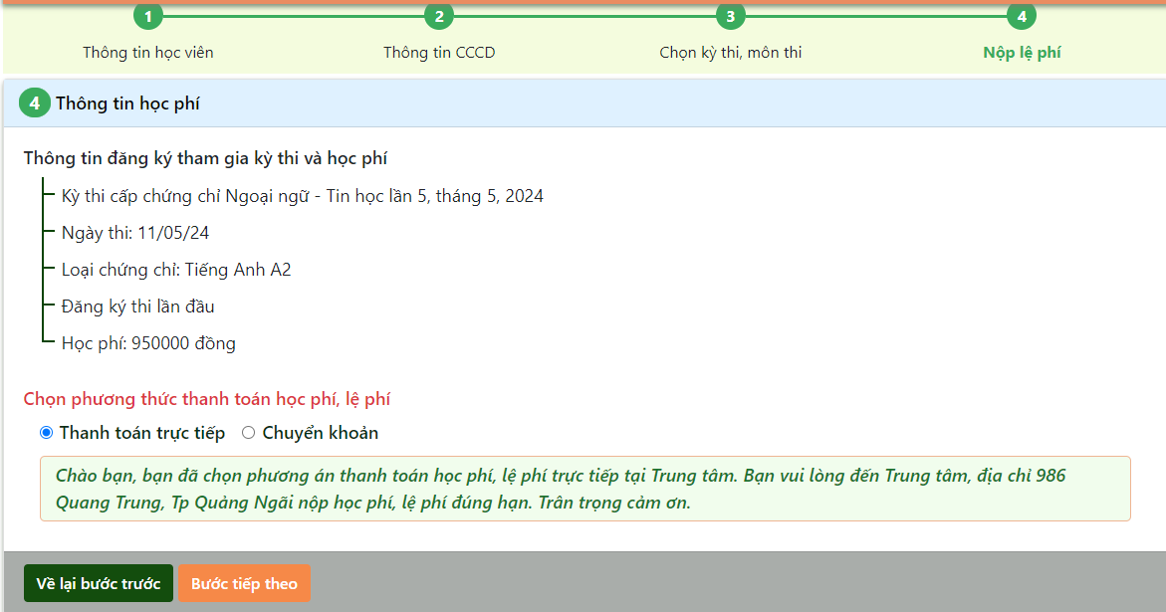
Nếu chọn phương án chuyển khoản thì học viên đăng ký cần cung cấp thông tin minh chứng đã chuyển khoản đến tài khoản Nhà trường
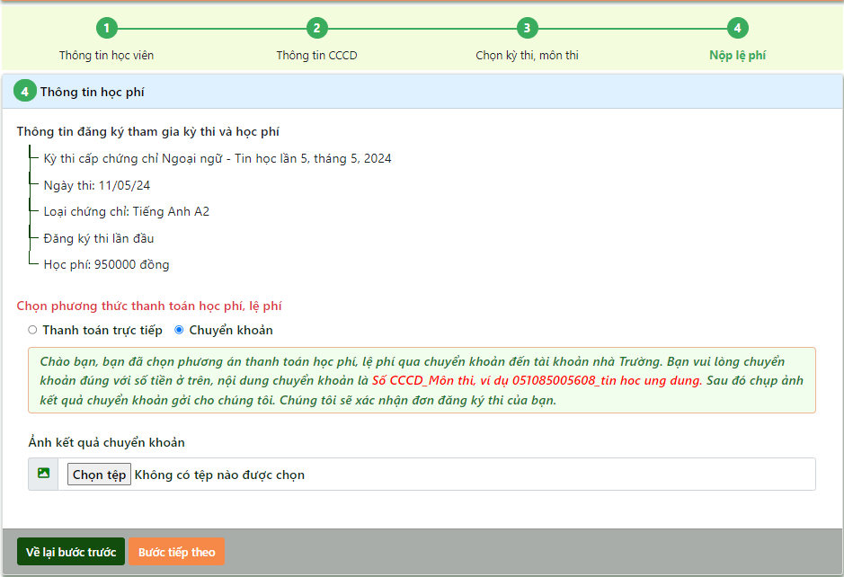
Bước 6: Xem lại thông tin đã đăng ký: học viên có thể xem lại thông tin đã đăng ký dự thi, và có thể kiểm tra, hoặc chỉnh sửa lại trước khi gởi đăng ký đến trung tâm.
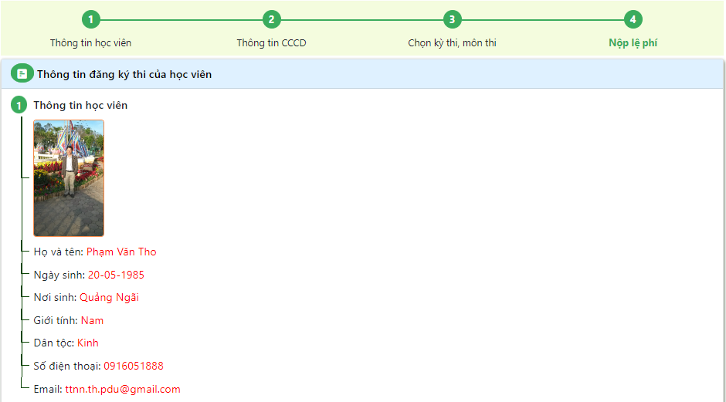
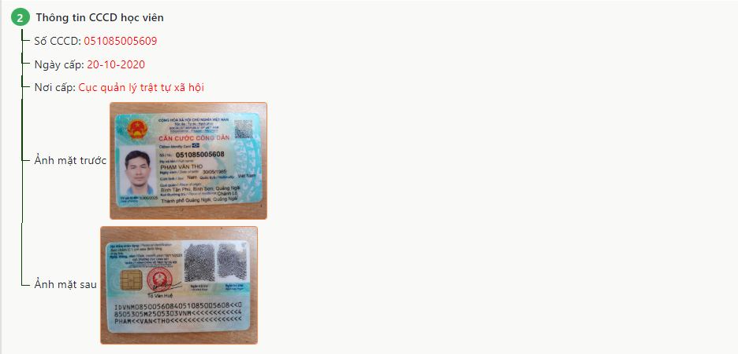
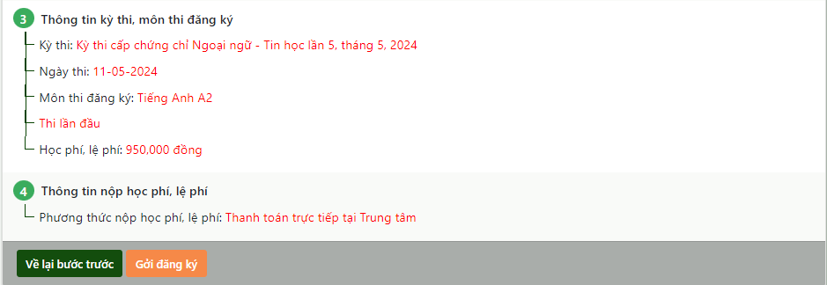
Sau khi kiểm tra thông tin đăng ký dự thi, học viên có thể gởi đăng ký đến trung tâm bằng cách nhấn nút “Gởi đăng ký”, hoặc nhấn nút “Về lại bước trước” để chỉnh sửa thông tin đăng ký, sau đó mới gởi đăng ký đến trung tâm.
Sau khi gởi đăng ký đến trung tâm, hệ thống sẽ thông báo ghi nhận đăng ký của học viên. Học viên có thể kiểm tra đơn đăng ký của mình được gởi qua Email đăng ký.
